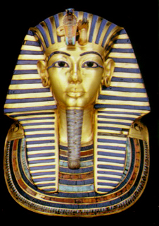

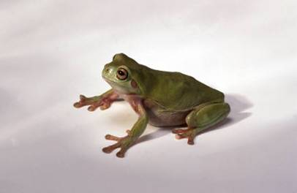
مدينة الأقصر
متحف الفقاريات بمدرستنا

هيا نبتعد عن الأسلوب التقليدى فى التعليم

فلنكن مثل الباحثين والعلماء نتجول بحثا عن المعلومات والمعرفة
فى هذا المشروع سنقوم بإنشاء متحف الفقاريات بالمدرسة وعليكم أن تتعاونوا جميعا ليكون متحفا رائعا .
ستقومون بجولات فى البيئة المحيطة بالمدرسة لجمع عينات حية من الفقاريات .

سجل كل معلومة تجدها
إلتقط صورا لكل حيوان فقارى تقابله
سجل ملاحظات على موقعنا هذا:

http:// luxor.wik.is

فوائد التعلم من خلال المشروعات
أثناء عملكم للمشاريع، سوف تقضون وقتًا أقل في الاستماع إلى المحاضرات والقراءة، وعوضًا لذلك ستقومون بعمل أبحاث في مواضيع متنوعة، وتجمعون المعلومات اللازمة لحل مشكلة علمية حياتية.
وبينما نحن نعمل بالمشروع، سوف ينظم وقت الفصل بطريقة مختلفة عن المعتاد، لكنه سيكون بناء للغاية. يصمم المشروع لتتمكنوا من المفاهيم الأساسية واكتساب المهارات الخاصة بالعلوم اللازمة لنجاحكم.
سوف تعملوا في مجموعات صغيرة مستقلة، وسوف يُقيَّم تعلمكم من خلال عملكم للتأكد من تحصيل الأهداف عن طريق ملاحظتكم أثناء العمل وأخذ الملاحظات، وسؤال الأسئلة وتسجيل أداء تعلمكم. وتقوموا أنتم بتقييم تعلمكم باستمرار ولتقدموا التغذية الراجعة لبعضكم البعض.

التعلم بالمشروع يتطلب عمل كثير من المعلمين والتلاميذ
في هذا الدرس
سوف نعمل من خلال مجموعات هدفنا هو :
البحث عن حيوانات فقارية من أصناف مختلفة.
القيام برحلة تعليمية إلى حديقة الحيوان بالجولى فيل
تحضير عينات حية من فقاريات مختلفة
عمل مجسمات لبعض الفقاريات غير الموجودة في بيئتنا
جمع صور لحيوانات فقارية
مهارات
القرن الحادي والعشرين
من خلال العمل في مشروع الدرس سننمي لديك المهارات الآتية:
المسئولية الاجتماعية: سوف نذهب إلى أماكن وعرة. لذا يجب أن نتعامل كأننا شخص واحد.
الفضول المعرفي: ستتاح لك الفرصة لمعرفة صفات كثير من الفقاريات.
القدرة على البحث والتعلم الذاتي وحل المشكلات
التفاعل بينك وبين بيئتك
تنمية انتمائك لهذه البيئة
إضافة خبرات شخصية إليك تجعلك قادرًا على حسن التعامل والتصرف لما تواجهه

